[多处图片重复难说误用！济宁医学院和西南大学国家重点实验室合作论文被质疑，两项国自然基金资助！](https://mp.weixin.qq.com/s?__biz=MzkxMDYyNzI5NQ==&mid=2247499715&idx=2&sn=6b3a2fa14037117ba305f44aabc10635&chksm=c0d38cc5c8adf3ab9150ac8f3b46277b520e6493a93341c5eca93e2eb438b9439f9cdbaef8af&scene=126&sessionid=1742517063)

五棵松[学者探讨](javascript:void(0);)2025-03-21 07:56:42北京

2020年，主要分别来自济宁医学院精准医学研究院山东省高等学校肿瘤精准医学重点实验室和西南大学家蚕基因组生物学国家重点实验室的 Rui Yang （第一&通讯作者） , Mei Wang , Guanghui Zhang , Yonghua Bao , Yanan Wu , Xiuxiu Li , Wancai Yang , Hongjuan Cui （通讯作者，音译崔红娟） 在British Journal of Cancer 期刊发表了一篇论文，题目为：E2F7?EZH2 axis regulates PTEN/AKT/mTOR signalling and glioblastoma progression。

本研究得到了中国国家自然科学基金（项目编号 81672502 和 81602479）、济宁医学院国家自然科学基金培育项目（JYP2019KJ02）以及济宁医学院为 R.Y. 提供的教师启动基金（600788001）的支持。

**2025年3月，国际著名职业学术打假人Sholto David 博士在 Pubpeer 论坛发表评论：**

图 2e：本应呈现不同实验条件的图像之间出现了意想不到的相似性。烦请作者检查并作出评论？

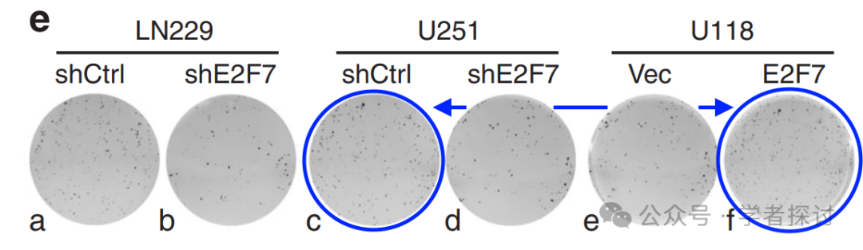

同时也能看到图 3C 和图 6B 之间存在意外的相似性。

由 ImageTwin.ai 识别。

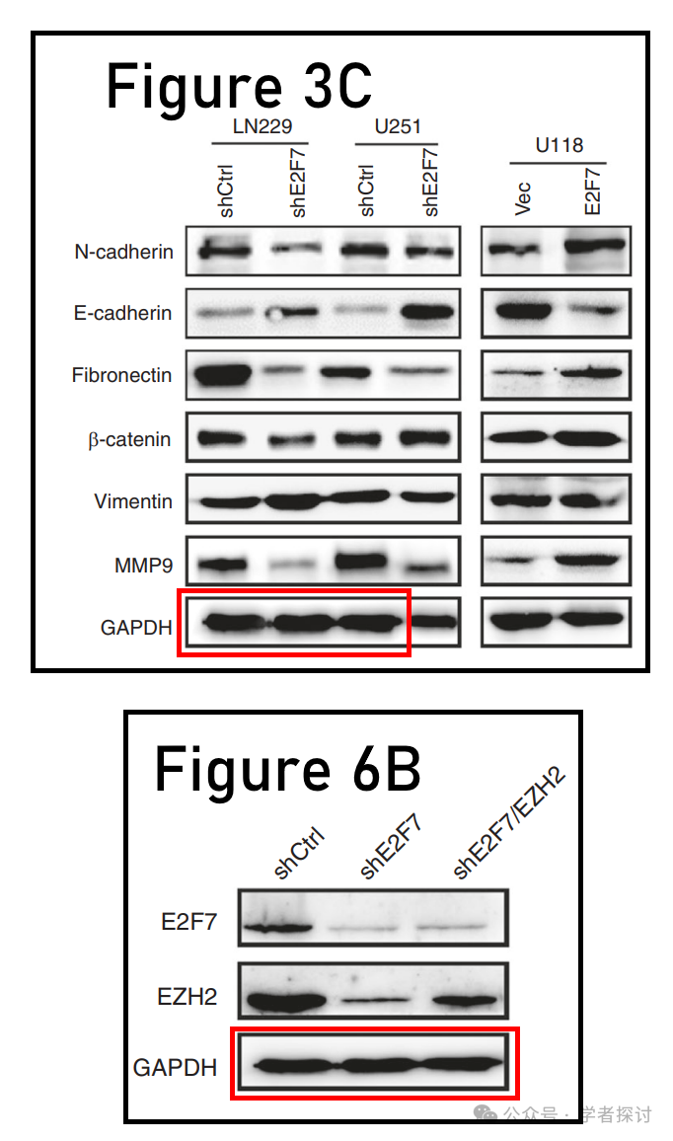

**消息来源：**

https://www.pubpeer.org/publications/050345BB3BFC1B6B2C8EDBDA0EF450#2

**郑重声明：**

我们的全网查重系统收录了 Pubmed 和 Pubpeer 中的 7000 万 +已发表图库，让您的待查图片可以和已发表论文的图片进行对比，防止图片误用，为您的论文发表保驾护航！基于AI人工智能大数据算法，提供论文图片的核查服务，方便学术期刊、高校、研院所等科研管理部门及时发现并纠正结果图片不当使用。

**如果您有任何建议或需要图片查重帮助，请随时通过客服QQ号3639926437与我们联系。**

[#济宁医学院](https://mp.weixin.qq.com/mp/appmsgalbum?__biz=MzkxMDYyNzI5NQ==&action=getalbum&album_id=3586650732448940036#wechat_redirect)[#西南大学](https://mp.weixin.qq.com/mp/appmsgalbum?__biz=MzkxMDYyNzI5NQ==&action=getalbum&album_id=3331229965857783811#wechat_redirect)